LOGBOOK LAPORAN MINGGUAN KE 7 ( 25-31 Agustus ) (INDIVIDU)
NAMA MAHASISWA
Alif Adji Shaputra
NIM
6622600104
DESA
Serang
KEC
Karangreja
KAB
Purbalingga
TEMA DALAM PILAR KKN
OPTIMALISASI SEKTOR PERTANIAN DAN PARIWISATA: MEWUJUDKAN DESA AGRO-EKOWISATA BERBASIS PEMBERDAYAAN MASYARAKAT
JUDUL KEGIATAN
Jalan Sehat, Senam di MI Marif NU, Monitoring pelaksanaan KKN, mengunjungi/sowan kepada aipda, mengajar di MI Marif NU
DESKRIPSI KEGIATAN (MAKSUD TUJUAN MANFAAT)
- Jalan Sehat dalam rangka memperingati dan memeriahkan HUT RI 80 dengan tujuan meningkatkan rasa persatuan dan kebersamaan
- Monitoring pelaksanaan KKN di Kantor kecamatan karangreja dengan tujuan menilai kesesuaian program, mengawasi proses pelaksanaan, dan mengidentifikasi kendala
- Mengunjungi/sowan kepada Aipda Joko Pranoto dengan tujuan mengharap Aipda Joko Pranoto bisa menjadi pemateri sosialisasi kenakalan remaja di SMA N 1 Karangreja
- Mengajar di MI Marif NU dengan tujuan membantu proses belajar siswa, mendukung guru dan sekolah, serta memberikan pengalaman belajar yang bermakna
- Senam di MI Marif NU dengan tujuan meningkatkan kesehatan fisik, melatih kebugaran jasmani, dan menumbuhkan kebersamaan dan kekompakan
SASARAN
Warga, Aipda Joko Pranoto, Sekolah dasar
PERAN DALAM KEGIATAN
- Mahasiswa menjadi panitia dan membantu kegiatan jalan sehat HUT RI 80
- Peserta monitoring pelaksanaan KKN
- Mahasiswa membantu mengajar di MI Marif NU
- Mahasiswa menjadi instruktur senam
BIAYA
-

LAMPIRAN FOTO
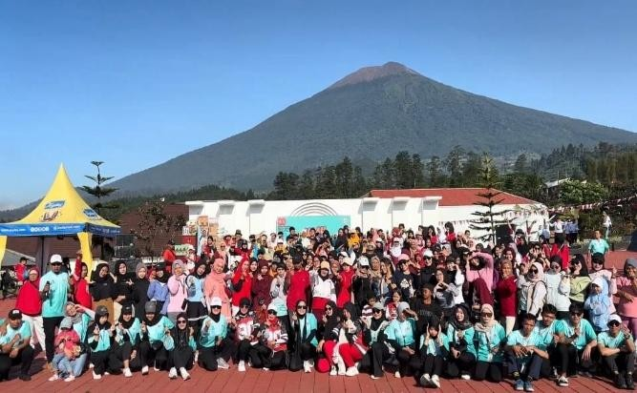
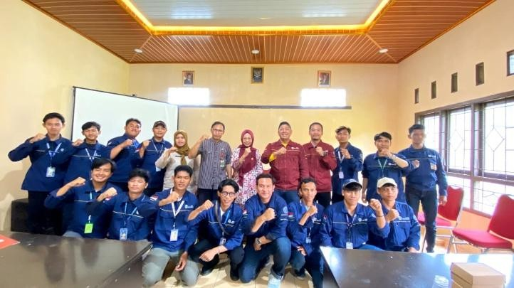
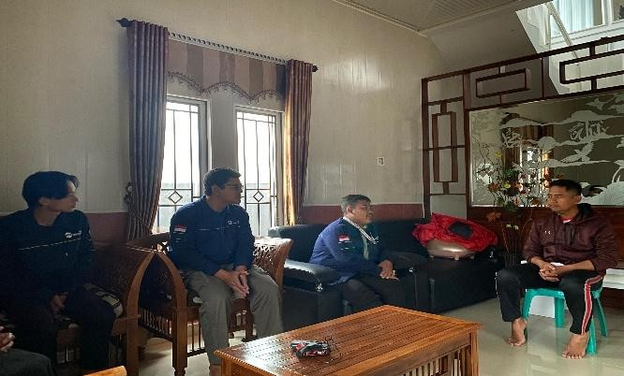
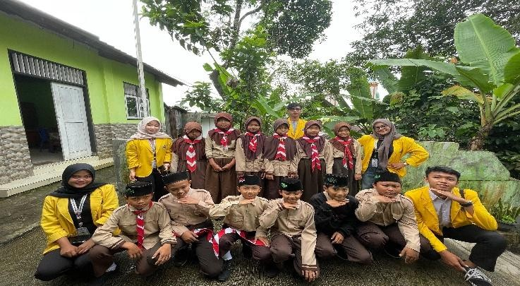
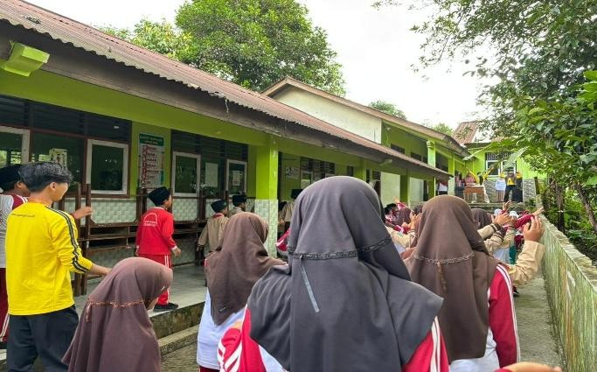

LINK VIDEO :
https://www.instagram.com/reel/DNfanvAS44t/?igsh=MWJ1bjdjemF4bGoxZw==

Serang, 31 Agustus 2025 Mahasiswa

(Alif Adji Shaputra) NPM.6622600104

